Białostocki Glosel z kolejną “Gazelą Biznesu”
Białostocka spółka Glosel po raz kolejny znalazła się w prestiżowym gronie Gazel Biznesu. To ranking najbardziej dynamicznych polskich przedsiębiorstw MŚP. Spółka zajęła także wysokie miejsce w województwie podlaskim.

Gazele Biznesu to ranking publikowany co roku przez dziennik „Puls Biznesu”. Jego celem jest wytypowanie najszybciej rozwijających się małych oraz średnich firm. Ranking opiera się o wyniki finansowe firm. W 2022 roku tytuł “Gazeli Biznesu” mogły zdobyć firmy, które działają nieprzerwanie od co najmniej 2019 r., w ostatnich trzech latach odnotowały wzrost przychodów, nie miały strat i udostępniają wyniki finansowe umożliwiające ocenę kondycji.
W 23. edycji rankingu Gazele Biznesu sklasyfikowanych zostało 4490 firm z całej Polski. Białostocki Glosel znalazł się w zestawieniu po raz piąty, tym razem na 259. miejscu w Polsce i czwartym wśród 130 firm w województwie podlaskim. Odnotował wzrost dochodów o 256% rok do roku (2020-2021).

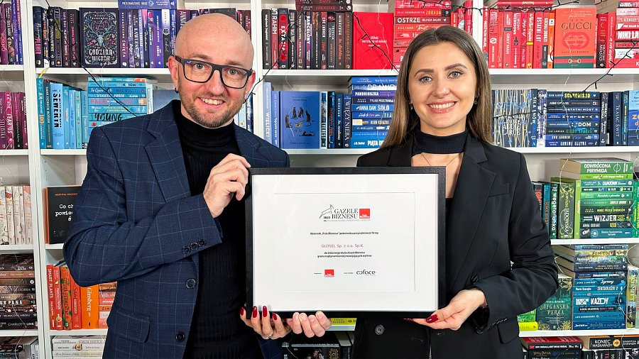
Agnieszka Stankiewicz-Kierus i Łukasz Kierus
"Bardzo cieszy nas fakt, że od pięciu lat nieprzerwanie jesteśmy w gronie najdynamiczniej rozwijających się polskich firm. Świadczy to o tym, że jesteśmy stabilnym przedsiębiorstwem. Cały czas pracujemy nad rozwojem spółki, ale priorytety mamy ciągle takie same. To od początku troska o klientów, mocna kadra pracownicza i stałe poszerzanie horyzontów" - mówią współwłaściciele Glosela Agnieszka Stankiewicz-Kierus i Łukasz Kierus.
Glosel to największy e-commerce w województwie podlaskim. Pod jego skrzydłami działają popularna księgarnia internetowa TaniaKsiazka.pl i e-sklep ze zdrową żywnością i produktami do domu Bee.pl.
Gazele Biznesu to najstarszy, najbardziej wiarygodny i najpopularniejszy ranking małych i średnich firm w Polsce. Od 2000 organizuje go “Puls Biznesu”.

